RAPORTI TEKNIK 1
SISTEM I MENAXHIMIT
TË DEPOVE DHE INVENTARIT
Analiza, kërkesat dhe dizajni teknik
━━━━━━━━━━━━━━━━━━━━━━━━━━━━━━━━
Studenti: | Gojart Krasniqi
Lënda: | Praktikë Profesionale
Profesori: | Endrit Fetahu
Institucioni: | Universiteti “Ukshin Hoti”-Prizren
Viti akademik 2026/2027

Përmbledhje
Ky raport paraqet analizën fillestare dhe dizajnin teknik të projektit “Sistem i menaxhimit të depove dhe inventarit”. Sistemi synon të centralizojë të dhënat për produktet, depot dhe lëvizjet e inventarit, duke ofruar kontroll më të mirë të sasive, historik të hyrjeve dhe daljeve dhe identifikim të produkteve me stok të ulët.
Teknologjitë e propozuara janë JavaScript si gjuhë programuese, React për ndërfaqen e përdoruesit, Node.js për backend-in dhe MySQL për databazën relacionale. Backend-i do të përdorë modulin HTTP të Node.js për trajtimin e kërkesave, pa framework Express; lidhja me MySQL do të realizohet përmes një driver-i të përshtatshëm, pa ORM Prisma.
Raporti përcakton problemin, përdoruesit, funksionalitetet, kërkesat e testueshme, arkitekturën, modelin fillestar të databazës, strukturën e repository-t dhe planin e realizimit deri në raportin vijues.

Përmbajtja
1. Hyrje dhe përshkrimi i problemit
2. Qëllimi, përdoruesit dhe kufijtë e projektit
3. Funksionalitetet kryesore
4. Kërkesat funksionale
5. Kërkesat jofunksionale
6. Dizajni teknik dhe teknologjitë
7. Arkitektura dhe rrjedha kryesore e aplikacionit
8. Modeli fillestar i databazës
9. API-ja e planifikuar
10. Struktura e repository-t
11. Plani i implementimit dhe testimit
12. Përfundimi dhe lista e dorëzimit

1. Hyrje dhe përshkrimi i problemit

1.1 Problemi që zgjidh projekti
Bizneset që ruajnë produkte në një ose më shumë depo duhet të dinë në çdo moment cilat produkte kanë, ku ruhen dhe në çfarë sasie. Kur këto të dhëna menaxhohen me shënime manuale ose me tabela të ndara, rritet mundësia e gabimeve në regjistrim, dyfishimit të të dhënave dhe mospërputhjes ndërmjet stokut fizik dhe stokut të evidentuar.
Pa një sistem të centralizuar, mund të jetë e vështirë të shihet historiku i hyrjeve dhe daljeve, të identifikohen produktet që po mbarojnë ose të përcaktohet se cili përdorues e ka regjistruar një lëvizje. Këto probleme mund të shkaktojnë vonesa në punë dhe vendime të pasakta për furnizim.
Projekti propozon një aplikacion web që regjistron produktet dhe depot, përditëson sasitë përmes lëvizjeve të inventarit dhe ruan historikun e veprimeve. Të dhënat ruhen në një databazë të vetme MySQL, ndërsa ndërfaqja dhe logjika e sistemit ndahen në frontend dhe backend.

1.2 Qëllimi dhe objektivat
Qëllimi kryesor është ndërtimi i një sistemi të thjeshtë dhe të testueshëm për menaxhimin e depove dhe inventarit. Objektivat konkrete janë:
- Regjistrimi dhe administrimi i produkteve, kategorive dhe depove.
- Ruajtja e sasisë së secilit produkt në secilën depo.
- Regjistrimi i hyrjeve dhe daljeve të inventarit me datë dhe përdorues përgjegjës.
- Parandalimi i daljeve që tejkalojnë sasinë e disponueshme.
- Shfaqja e produkteve me stok të ulët dhe kërkimi sipas emrit ose kodit.
- Kufizimi i veprimeve sipas rolit të përdoruesit.

1.3 Përdoruesit e sistemit
Roli | Përgjegjësitë kryesore
Administratori | Menaxhon përdoruesit, depot, kategoritë dhe produktet; ka qasje në raportet dhe funksionet administrative.
Punëtori i depos | Shikon gjendjen e inventarit dhe regjistron hyrje ose dalje sipas lejeve të dhëna.
Menaxheri i inventarit | Kontrollon sasitë, produktet me stok të ulët dhe historikun për të planifikuar furnizimin.

Në versionin fillestar, rolet mund të kufizohen në ADMIN dhe WORKER. Roli i menaxherit mund të aktivizohet si rol i veçantë nëse koha dhe kërkesat e lëndës e lejojnë.

2. Kufijtë dhe supozimet e projektit

2.1 Çfarë përfshihet
- Aplikacion web me kyçje të përdoruesit.
- Menaxhim bazë CRUD për produktet, kategoritë dhe depot.
- Inventar për produkt dhe depo, me sasi aktuale dhe minimum të lejuar.
- Hyrje dhe dalje të regjistruara si lëvizje të inventarit.
- Kërkim, filtrim, histori e lëvizjeve dhe tregues për stok të ulët.

2.2 Çfarë nuk përfshihet në versionin fillestar
- Kontabiliteti, faturimi dhe menaxhimi i plotë i porosive të blerjes.
- Integrimi me skanerë barkodesh ose sisteme të jashtme të biznesit.
- Aplikacion mobil i dedikuar; versioni i parë është aplikacion web i përshtatshëm për ekrane të ndryshme.
- Parashikimi automatik i kërkesës dhe optimizimi i furnizimit.

2.3 Supozime
Çdo produkt ka një kod unik (SKU) dhe një kategori. Një produkt mund të ekzistojë në disa depo. Lëvizjet e inventarit regjistrohen gjithmonë për një produkt dhe një depo të caktuar. Sasitë duhet të jenë më të mëdha se zero për çdo lëvizje; njësia matëse mund të jetë copë, kilogram ose njësi tjetër e përcaktuar për produktin.

3. Funksionalitetet kryesore
ID | Funksionaliteti | Përshkrimi
F-01 | Autentikimi | Kyçja dhe dalja nga sistemi me kredenciale.
F-02 | Menaxhimi i depove | Krijimi, shfaqja, ndryshimi dhe çaktivizimi i depove.
F-03 | Menaxhimi i produkteve | Regjistrimi dhe përditësimi i emrit, kodit, njësisë dhe kategorisë.
F-04 | Kategoritë | Organizimi i produkteve sipas kategorive.
F-05 | Hyrjet e inventarit | Regjistrimi i sasisë që hyn në një depo.
F-06 | Daljet e inventarit | Regjistrimi i sasisë që del nga një depo.
F-07 | Gjendja e stokut | Shfaqja e sasisë për secilin kombinim produkt-depo.
F-08 | Stoku i ulët | Shënimi i produkteve me sasi në ose nën minimumin e caktuar.
F-09 | Historiku | Lista e lëvizjeve me produkt, depo, sasi, datë dhe përdorues.
F-10 | Kërkimi dhe filtrimi | Kërkimi sipas emrit/kodit dhe filtrimi sipas depos ose kategorisë.
F-11 | Rolet dhe lejet | Kufizimi i veprimeve sipas rolit të përdoruesit.
F-12 | Paneli kryesor | Përmbledhje e numrit të produkteve, depove dhe produkteve me stok të ulët.

4. Kërkesat funksionale
Kërkesat e mëposhtme janë formuluar në mënyrë që secila të mund të verifikohet përmes testimit ose demonstrimit të aplikacionit.
ID | Kërkesa | Kriteri i pranimit / testimi
KF-01 | Përdoruesi duhet të mund të kyçet me email dhe fjalëkalim të vlefshëm. | Me kredenciale të sakta kyçja lejohet; me fjalëkalim të gabuar shfaqet gabim dhe sesioni nuk krijohet.
KF-02 | Administratori duhet të mund të krijojë, ndryshojë dhe çaktivizojë një depo. | Depoja e krijuar shfaqet në listë; ndryshimet ruhen dhe depoja e çaktivizuar nuk ofrohet për lëvizje të reja.
KF-03 | Përdoruesi me leje duhet të mund të krijojë dhe përditësojë produkte. | Produkti i vlefshëm ruhet; kodet SKU të dyfishta refuzohen.
KF-04 | Sistemi duhet të lejojë organizimin e produkteve sipas kategorisë. | Kur filtrohet një kategori, shfaqen vetëm produktet e asaj kategorie.
KF-05 | Punëtori duhet të mund të regjistrojë hyrje të një sasie pozitive në një depo. | Nëse stoku është 20 dhe regjistrohet hyrje 5, sasia bëhet 25 dhe krijohet një lëvizje IN.
KF-06 | Punëtori duhet të mund të regjistrojë dalje vetëm brenda stokut të disponueshëm. | Nëse stoku është 25 dhe dalin 4, sasia bëhet 21; nëse kërkohen 26, veprimi refuzohet.
KF-07 | Sistemi duhet të ruajë një gjendje stoku për secilin produkt në secilën depo. | Kombinimi warehouse_id dhe product_id është unik dhe nuk krijohen regjistrime të dyfishta.
KF-08 | Sistemi duhet të shfaqë stokun aktual dhe minimumin e caktuar. | Sasia e shfaqur përputhet me gjendjen e databazës pas çdo lëvizjeje të konfirmuar.
KF-09 | Sistemi duhet të shënojë stokun e ulët kur sasia është më e vogël ose e barabartë me minimumin. | Me quantity=5 dhe min_quantity=5, produkti shfaqet në listën e stokut të ulët.
KF-10 | Sistemi duhet të ruajë historikun e çdo hyrjeje dhe daljeje. | Pas lëvizjes, historiku përmban llojin, sasinë, produktin, depon, përdoruesin dhe kohën.
KF-11 | Përdoruesi duhet të mund të kërkojë produkt sipas emrit ose SKU-së. | Kërkimi sipas një SKU-je ekzistuese kthen produktin përkatës.
KF-12 | Sistemi duhet të zbatojë lejet sipas rolit. | Kërkesa administrative nga përdoruesi pa leje refuzohet dhe nuk ndryshon të dhëna.

5. Kërkesat jofunksionale
ID | Fusha | Kërkesa dhe verifikimi
KJF-01 | Siguria e fjalëkalimeve | Fjalëkalimet ruhen vetëm si hash i krijuar me algoritëm të përshtatshëm për fjalëkalime, jo si tekst i zakonshëm. Verifikohet duke inspektuar regjistrin në databazë.
KJF-02 | Autentikimi | Endpoint-et private duhet të refuzojnë kërkesat pa sesion/token të vlefshëm me përgjigje HTTP 401.
KJF-03 | Autorizimi | Endpoint-et administrative duhet të refuzojnë përdoruesit pa rol/leje të përshtatshme me përgjigje HTTP 403.
KJF-04 | Validimi i të dhënave | Emrat e detyrueshëm bosh, SKU-të e dyfishta, sasitë negative dhe lëvizjet me sasi zero refuzohen me mesazh gabimi.
KJF-05 | Integriteti i stokut | Sasia nuk mund të bëhet negative; përditësimi i stokut dhe ruajtja e lëvizjes kryhen brenda një transaksioni të vetëm.
KJF-06 | Përshtatshmëria | Funksionet kryesore duhet të përdoren në desktop dhe në ekran mobil me gjerësi 360 px pa humbur kontrollet kryesore.
KJF-07 | Performanca | Në mjedisin e testimit të përcaktuar, lista e produkteve me 10.000 regjistrime duhet të ngarkohet brenda 2 sekondave, duke përdorur filtrim/paginim.
KJF-08 | Mirëmbajtja | Kodi ndahet në module për serverin, routat, logjikën e biznesit dhe qasjen në databazë; variablat sekrete nuk ruhen në Git.
KJF-09 | Besueshmëria | Nëse regjistrimi i historikut dështon, ndryshimi i stokut duhet të kthehet prapa nga transaksioni.
KJF-10 | Komunikimi | Në ambient prodhimi, komunikimi me aplikacionin duhet të përdorë HTTPS.

6. Dizajni teknik dhe teknologjitë
Zgjedhja e teknologjive bazohet në ndarjen e qartë të përgjegjësive: ndërfaqja merret me paraqitjen dhe ndërveprimin, backend-i zbaton rregullat e aplikacionit, ndërsa databaza ruan të dhënat dhe relacionet.
Teknologjia | Roli në projekt | Arsyeja e zgjedhjes
JavaScript | Gjuha programuese për frontend dhe backend. | Lejon përdorimin e së njëjtës gjuhë në të dy shtresat e aplikacionit.
React | Biblioteka për frontend. | Komponentë të ripërdorshëm për formularë, tabela, navigim dhe panel kryesor.
Node.js | Mjedisi i ekzekutimit të JavaScript-it në server. | Mundëson krijimin e serverit dhe API-ve HTTP.
Node.js http | Moduli bazë për pranimin dhe përpunimin e kërkesave HTTP. | Përdoret në vend të framework-ut Express, sipas kufizimit të projektit.
MySQL | Sistemi relacional i databazës. | Përshtatet me entitete dhe relacione të qarta; mbështet çelësa primarë/të huaj dhe transaksione.
Driver MySQL për Node.js | Lidhja nga backend-i me databazën, p.sh. paketa mysql2. | Lejon ekzekutimin e pyetjeve SQL me parametra pa përdorur ORM.
Git dhe GitHub | Versionimi dhe ruajtja e repository-t. | Mban historikun e ndryshimeve dhe mundëson dorëzimin e kodit.

6.1 Sqarim i terminologjisë
JavaScript është gjuha programuese; React është bibliotekë JavaScript për ndërtimin e ndërfaqes; Node.js është mjedisi ku JavaScript ekzekutohet në server; MySQL është sistemi i menaxhimit të databazës. Për ta lidhur Node.js me MySQL nevojitet një driver. Në këtë dizajn parashihet përdorimi i pyetjeve SQL përmes driver-it, jo i një ORM-je. Backend-i do të përdorë modulin e integruar http të Node.js dhe nuk do të bazohet në Express.

6.2 Përgjegjësitë e shtresave
- Frontend (React): formularët, tabelat, validimi fillestar, kërkimi dhe shfaqja e mesazheve për përdoruesin.
- Backend (Node.js): pranimi i kërkesave, kontrolli i autentikimit/roleve, validimi përfundimtar dhe zbatimi i rregullave të stokut.
- Qasja në të dhëna: pyetjet SQL me parametra, transaksionet dhe menaxhimi i gabimeve të databazës.
- MySQL: ruajtja e përdoruesve, produkteve, depove, gjendjeve të stokut dhe historikut të lëvizjeve.

7. Arkitektura dhe rrjedha e aplikacionit
Arkitektura propozohet në tri shtresa kryesore. React dërgon kërkesa HTTP te serveri Node.js. Serveri kontrollon kërkesën dhe lejet e përdoruesit, pastaj komunikon me MySQL përmes driver-it të databazës. Rezultati kthehet si përgjigje HTTP dhe paraqitet në ndërfaqe.
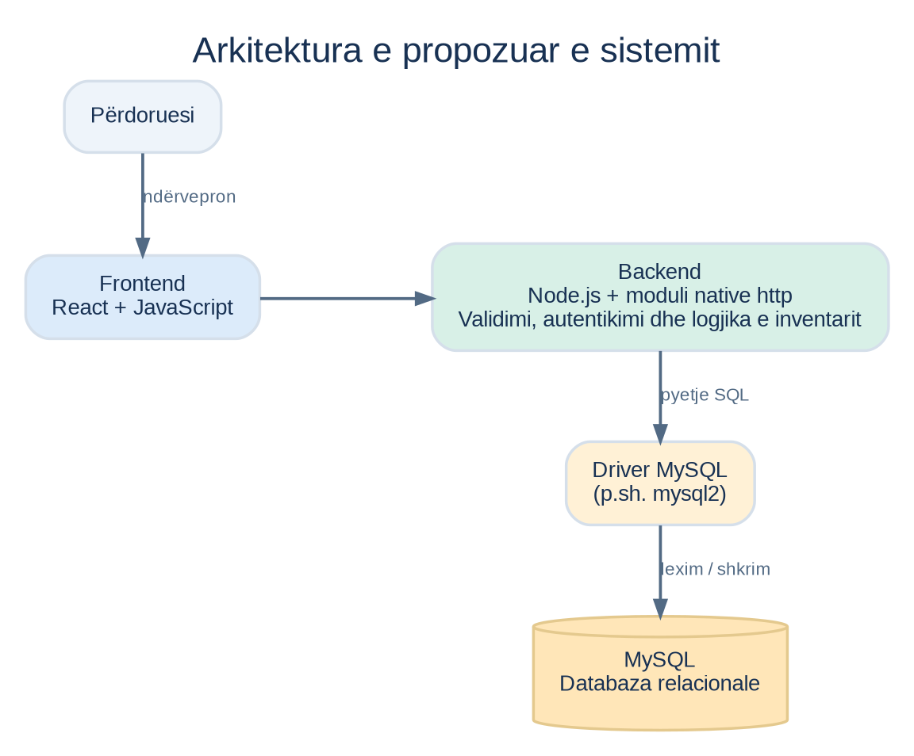
Figura 1. Arkitektura e propozuar e sistemit.

7.1 Rrjedha kryesore: regjistrimi i daljes së produktit
- Përdoruesi kyçet dhe hap funksionin për daljen e inventarit.
- Zgjedh depon, produktin dhe sasinë që do të dalë.
- Frontend-i dërgon kërkesën te API-ja; backend-i kontrollon autentikimin, lejet dhe vlefshmërinë e sasisë.
- Backend-i nis transaksionin në MySQL dhe verifikon stokun aktual.
- Nëse sasia është e mjaftueshme, stoku zvogëlohet dhe regjistrohet lëvizja OUT në të njëjtin transaksion.
- Nëse ndonjë hap dështon ose stoku nuk mjafton, transaksioni anulohet dhe përdoruesit i kthehet gabimi.
- Pas suksesit, frontend-i rifreskon stokun dhe historikun.
Për të shmangur gjendjet e pasakta kur dy përdorues regjistrojnë dalje njëkohësisht, backend-i duhet të përdorë transaksione dhe përditësim të kontrolluar të sasisë, në vend që ta lexojë dhe ta ndryshojë stokun pa mbrojtje.

8. Modeli fillestar i databazës
Databaza do të jetë relacionale. Çdo tabelë ka një çelës primar (Primary Key, PK), ndërsa lidhjet ndërmjet tabelave realizohen me çelësa të huaj (Foreign Key, FK). Për kodet e produkteve dhe email-et përdoren kufizime UNIQUE. Emrat e tabelave janë paraqitur në formën që propozohet për implementim.

8.1 Entitetet dhe atributet
Tabela | Atributet kryesore | Roli dhe kufizimet
Users | id INT PK; full_name VARCHAR; email VARCHAR UNIQUE; password_hash VARCHAR; role VARCHAR; created_at DATETIME | Përdoruesit që kyçen në sistem. Roli kufizon veprimet që lejohen.
Warehouses | id INT PK; name VARCHAR; location VARCHAR; created_at DATETIME; is_active BOOLEAN | Depot e menaxhuara nga sistemi. Depoja mund të çaktivizohet për të ruajtur historikun.
Categories | id INT PK; name VARCHAR UNIQUE; description TEXT | Kategoritë për organizimin e produkteve.
Products | id INT PK; sku VARCHAR UNIQUE; name VARCHAR; description TEXT; unit VARCHAR; category_id INT FK; created_at DATETIME | Produktet. category_id lidhet me Categories.id.
Inventory | warehouse_id INT PK/FK; product_id INT PK/FK; quantity DECIMAL(12,2); min_quantity DECIMAL(12,2); updated_at DATETIME | Gjendja e një produkti në një depo. PK e përbërë nga warehouse_id dhe product_id.
Stock_Movements | id BIGINT PK; product_id INT FK; warehouse_id INT FK; user_id INT FK; movement_type VARCHAR; quantity DECIMAL(12,2); note TEXT; created_at DATETIME | Historiku i hyrjeve dhe daljeve. Lëvizjet ruhen për auditim dhe normalisht nuk fshihen.

8.2 Shpjegimi i relacioneve
Relacioni | Kardinaliteti | Arsyetimi
Categories → Products | 1 : N | Një kategori mund të përmbajë shumë produkte; një produkt i përket një kategorie në modelin fillestar.
Products ↔ Warehouses | N : M | Një produkt mund të ruhet në shumë depo dhe një depo mund të ruajë shumë produkte. Relacioni ndërmjetësohet nga Inventory.
Products → Inventory | 1 : N | Një produkt mund të ketë nga një gjendje stoku në secilën depo.
Warehouses → Inventory | 1 : N | Një depo ka shumë rreshta të inventarit, nga një për secilin produkt të ruajtur.
Users → Stock_Movements | 1 : N | Një përdorues mund të regjistrojë shumë lëvizje; çdo lëvizje ruan përdoruesin përgjegjës.
Products / Warehouses → Stock_Movements | 1 : N | Një produkt dhe një depo mund të paraqiten në shumë lëvizje përgjatë kohës.

8.3 Diagrami ER
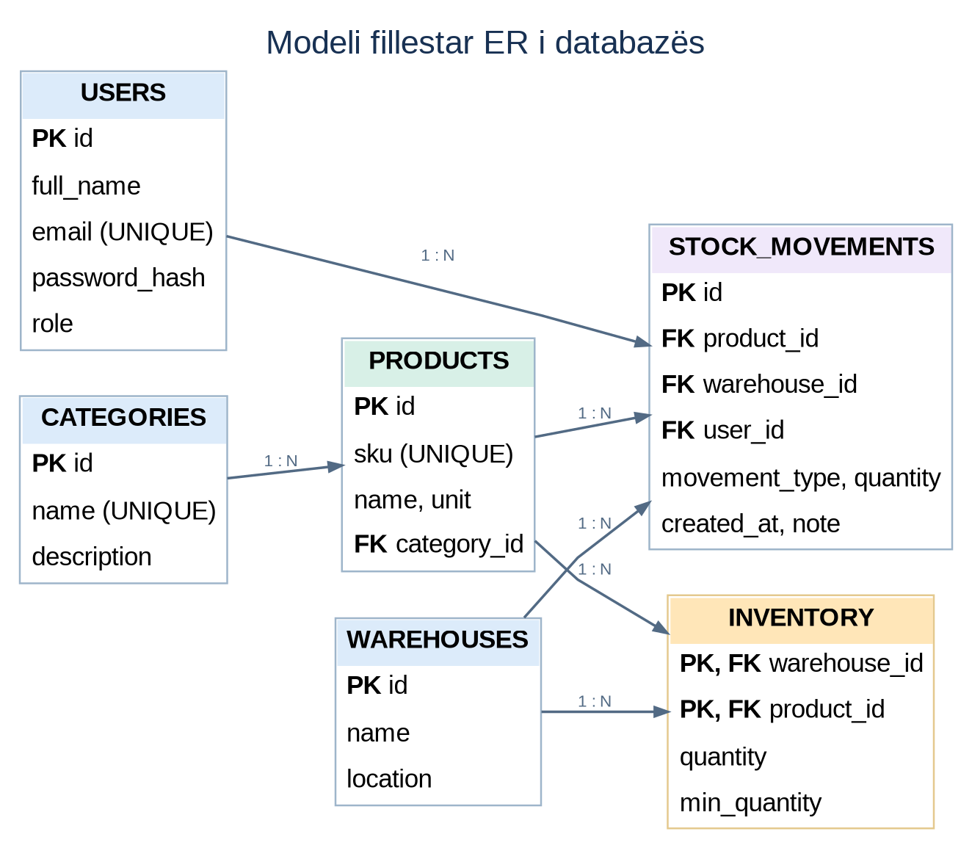
Figura 2. Entitetet kryesore dhe relacionet e propozuara të databazës.

8.4 Rregulla për integritetin e të dhënave
- Products.sku dhe Users.email duhet të jenë unike.
- quantity dhe min_quantity nuk mund të jenë negative; quantity për një lëvizje duhet të jetë më e madhe se zero.
- Çdo lëvizje duhet t’i referohet një produkti, një depoje dhe një përdoruesi ekzistues.
- Kur regjistrohet një hyrje ose dalje, përditësimi i Inventory dhe futja në Stock_Movements duhet të kryhen në një transaksion të vetëm.
- Për të ruajtur auditimin, lëvizjet e konfirmuara nuk fshihen nga përdoruesi i zakonshëm; gabimet korrigjohen me një lëvizje kundërvepruese ose procedurë administrative.

9. API-ja e planifikuar
Backend-i do të ekspozojë endpoint-e HTTP që frontend-i React i thërret përmes fetch(). Meqë nuk përdoret framework Express, rutimi realizohet në serverin e krijuar me modulin http të Node.js. Lista është plan fillestar dhe mund të rregullohet gjatë implementimit.
Metoda dhe endpoint-i | Përshkrimi | Qasja
POST /api/auth/login | Verifikon kredencialet dhe krijon sesion/token. | Publike
GET /api/products | Kthen listën e produkteve me kërkim/filtrim. | Përdorues i kyçur
POST /api/products | Krijon produkt të ri. | Admin
PUT /api/products/:id | Përditëson të dhënat e produktit. | Admin
GET /api/warehouses | Kthen listën e depove aktive. | Përdorues i kyçur
POST /api/warehouses | Krijon depo të re. | Admin
GET /api/inventory | Kthen gjendjen e stokut sipas depos/produktit. | Përdorues i kyçur
POST /api/stock-movements/in | Regjistron hyrje në inventar. | Admin / Worker me leje
POST /api/stock-movements/out | Regjistron dalje, nëse stoku mjafton. | Admin / Worker me leje
GET /api/stock-movements | Kthen historikun e lëvizjeve me filtra. | Përdorues i kyçur
GET /api/reports/low-stock | Kthen produktet që kanë arritur minimumin e stokut. | Përdorues i kyçur

Përgjigjet e API-së duhet të përdorin kode të përshtatshme HTTP, si 200/201 për sukses, 400 për të dhëna të pavlefshme, 401 për mungesë autentikimi, 403 për mungesë lejeje dhe 500 për gabim të papritur të serverit. Mesazhet e përgjigjeve nuk duhet të ekspozojnë fjalëkalime ose të dhëna sekrete.

10. Struktura fillestare e repository-t
Repository propozohet të krijohet në GitHub me emrin warehouse-inventory-management. Struktura ndan frontend-in, backend-in dhe dokumentacionin; backend-i ndahet në module edhe pse përdor vetëm modulet bazë të Node.js.
warehouse-inventory-management/
├── client/src/
│ ├── components/
│ ├── pages/
│ ├── services/ # thirrjet fetch() te API-ja
│ ├── hooks/
│ └── App.jsx, main.jsx
├── server/src/
│ ├── routes/ # rutimi me http
│ ├── controllers/ # trajtimi i kërkesave
│ ├── services/ # rregullat e biznesit
│ ├── database/ # lidhja dhe pyetjet SQL
│ ├── middleware/ # autentikimi/autorizimi
│ └── server.js
├── server/sql/ # schema.sql, seed.sql
├── docs/ # diagramet e projektit
├── .env.example
├── .gitignore
└── README.md

10.1 Praktika të repository-t
- README.md duhet të përmbajë qëllimin e projektit, teknologjitë dhe udhëzimet e nisjes.
- Skedari .env.example liston variablat e nevojshme pa vlera sekrete reale.
- Skedari .env, kredencialet e databazës dhe tokenët nuk duhet të ngarkohen në GitHub.
- Commit-et duhet të kenë përshkrime të qarta dhe ndryshimet të ndahen në hapa të vegjël.

11. Plani i implementimit dhe testimit

11.1 Fazat gjatë semestrit
Faza | Puna e planifikuar | Rezultati
1 | Krijimi i repository-t dhe konfigurimi i React, Node.js dhe MySQL. | Strukturë fillestare e projektit.
2 | Krijimi i skemës SQL, çelësave primarë/të huaj dhe të dhënave testuese. | Databazë funksionale.
3 | Krijimi i serverit HTTP dhe endpoint-eve bazë për produkte/depo. | API fillestare.
4 | Krijimi i faqeve React për produktet, depot dhe kategoritë. | CRUD bazë nga ndërfaqja.
5 | Autentikimi, rolet dhe kontrollet e qasjes. | Qasje sipas roleve.
6 | Lëvizjet IN/OUT, transaksionet dhe historiku. | Menaxhim i inventarit.
7 | Kërkimi, filtrimi, paneli dhe paralajmërimi për stok të ulët. | Funksionalitetet shtesë.
8 | Testimi, rregullimi i gabimeve dhe përgatitja e dokumentacionit final. | Version i demonstrueshëm.

11.2 Çfarë synohet deri në Raportin Teknik 2
- Repository i krijuar dhe i publikuar në GitHub.
- Frontend-i React dhe serveri Node.js nisen në mjedisin lokal.
- MySQL është konfiguruar dhe skema fillestare është krijuar.
- Funksionojnë endpoint-et bazë për krijim dhe listim të produkteve dhe depove.
- Frontend-i komunikon me backend-in dhe shfaq të dhënat e marra nga databaza.
- Ekzistojnë teste manuale ose automatike për skenarët bazë të API-së.

11.3 Plani fillestar i testimit
Skenari | Rezultati i pritur
Krijimi i produktit me SKU të re | Produkti ruhet dhe shfaqet në listë.
Krijimi i produktit me SKU ekzistuese | Kërkesa refuzohet dhe jepet gabim i kuptueshëm.
Regjistrimi i hyrjes së 5 njësive kur stoku është 20 | Stoku bëhet 25 dhe krijohet lëvizje IN.
Regjistrimi i daljes së 4 njësive kur stoku është 25 | Stoku bëhet 21 dhe krijohet lëvizje OUT.
Regjistrimi i daljes që tejkalon stokun | Veprimi refuzohet; stoku nuk ndryshon dhe nuk krijohet lëvizje e konfirmuar.
Kërkesë administrative nga përdorues pa leje | Serveri kthen 403 dhe të dhënat nuk ndryshojnë.
Dështimi i ruajtjes së lëvizjes gjatë transaksionit | Transaksioni kthehet prapa; stoku mbetet si më parë.

12. Përfundimi
Raporti ka përcaktuar problemin që synon të zgjidhë sistemi i menaxhimit të depove dhe inventarit, përdoruesit kryesorë, funksionalitetet dhe kërkesat që mund të testohen. Dizajni propozon React për frontend, JavaScript si gjuhë programuese, Node.js për serverin dhe MySQL për databazën relacionale. Backend-i do të ndërtohet me modulin bazë http të Node.js dhe qasje direkte në SQL përmes një driver-i MySQL, pa Express dhe pa Prisma.
Modeli fillestar i databazës përfshin përdoruesit, depot, kategoritë, produktet, gjendjen e inventarit dhe historikun e lëvizjeve. Përdorimi i çelësave primarë dhe të huaj, kufizimeve unike dhe transaksioneve ndihmon në ruajtjen e integritetit të të dhënave. Hapi i radhës është implementimi i bazës teknike dhe i funksionaliteteve bazë deri në Raportin Teknik 2.

Lista e kontrollit për dorëzim
☐ Prezantimi i Raportit Teknik 1 | ☐ Linku i repository-t në GitHub
☐ Diagrami i arkitekturës | ☐ Diagrami ER / modeli fillestar i databazës
☐ Dokumenti me kërkesat funksionale dhe jofunksionale | ☐ Lista e funksionaliteteve që do të implementohen gjatë semestrit
☐ Plani i punës deri në Raportin Teknik 2

